1. **基本分页存储管理**

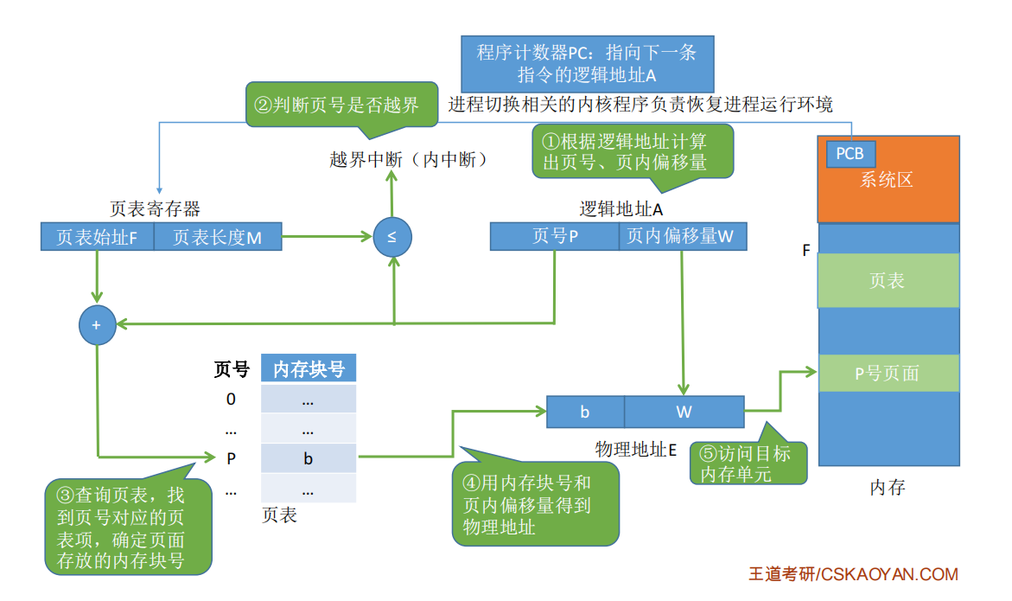

1. 算页号、页内偏移量
2. 检查页号合法性
3. 查页表，找到与该页面对应的内存块号
4. 根据内存块号和页内偏移量得到物理地址
5. 访问目标内存单元
6. **具有快表的地址变换机制**

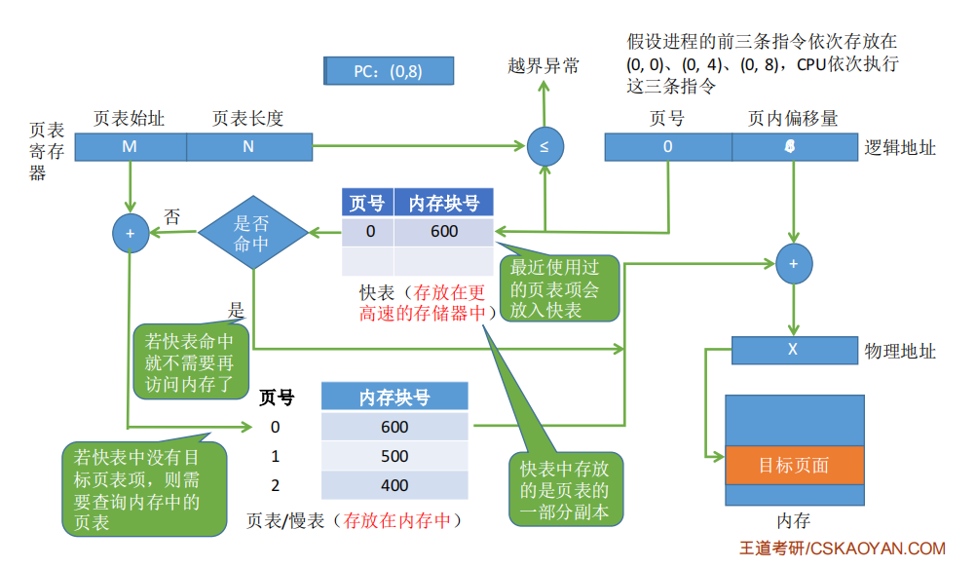

1. 算页号、页内偏移量
2. 检查页号合法性
3. 查快表。若命中，即可知道与该页面对应的内存块号，可直接进行步骤五；若未命中则进行步骤四
4. 查页表，找到与该页号对应的内存块号，并将页表项复制到快表中
5. 根据内存块号和页内偏移量得到物理地址
6. 访问目标内存单元
7. **两级页表**

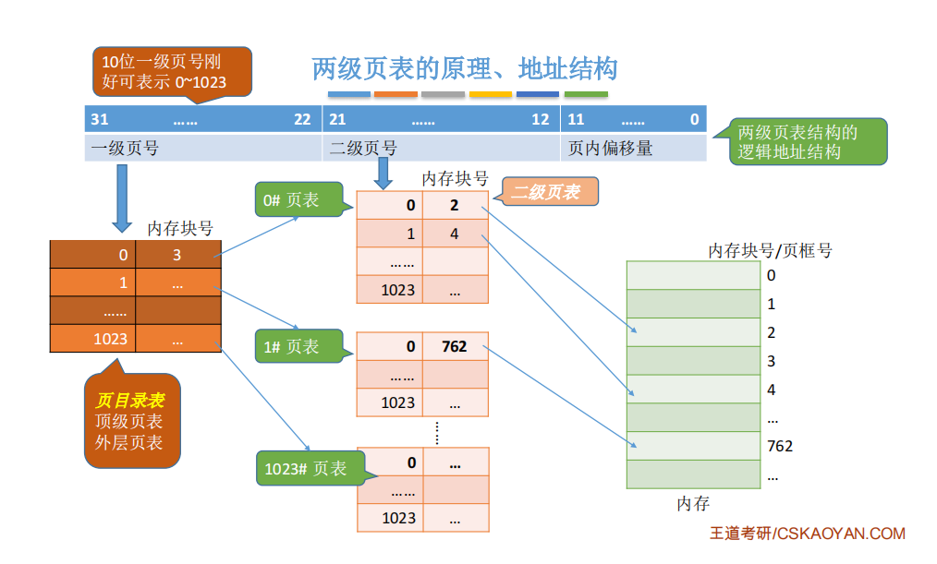

1. 按照地址结构将逻辑地址拆分为三部分
2. 从PCB中读出目录表实址，根据一级页号查找目录表，找到下一级页表在内存中存放的位置
3. 根据二级页号查找页表，找到最终向访问的内存块号
4. 结合页内偏移量得到物理地址
5. **基本分段存储管理方式**

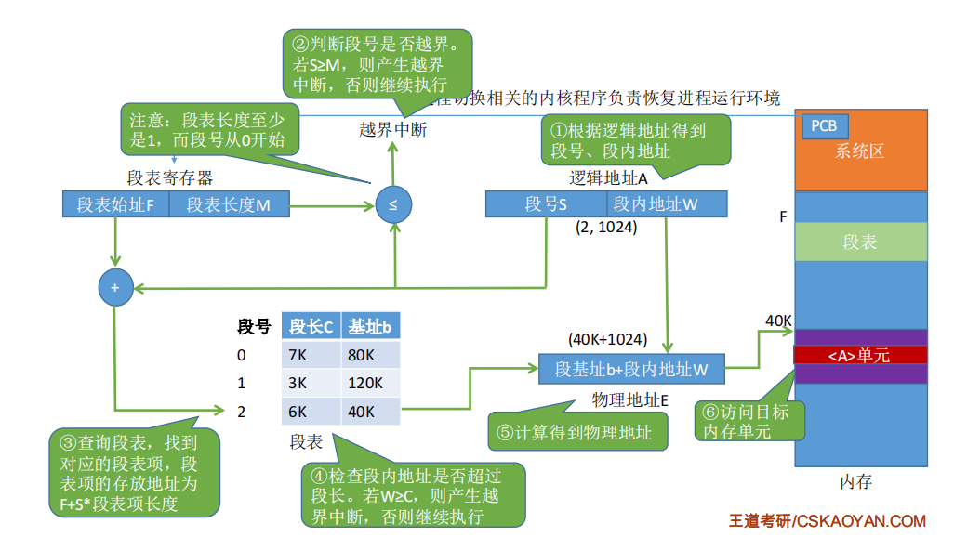

1. 由逻辑地址得到段号、段内地址（这一步由系统完成）
2. 段号与段表寄存器中的段长度比较，检查是否越界
3. 由段表始址、段号找到对应段表项
4. 根据段表中记录的段长，检查段内地址是否越界
5. 由段表中的“基址+段内地址”得到最终的物理地址
6. 访问目标单元
7. **段页式存储管理**
8. 由逻辑地址得到段号、页号、页内偏移量
9. 段号与段表寄存器中的段长度对比，检查是否越界
10. 由段表始址、段号找到对应段表项
11. 根据段表中记录的页表长度，检查页号是否越界
12. 由段表中的页表地址、页号得到查询页表，找到相应页表项
13. 由页面存放的内存块、页内偏移量得到最终的物理地址
14. 访问目标单元